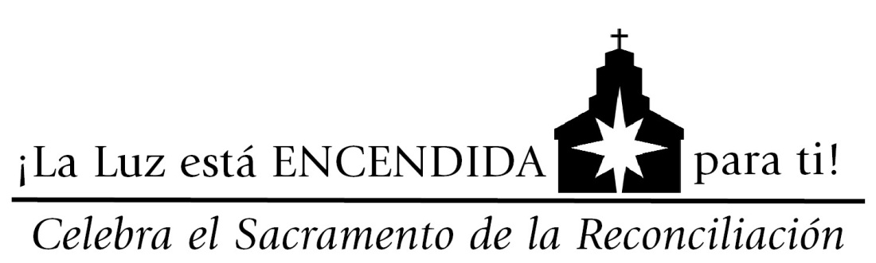

Ideas que se pueden incluir en la Homilías #2

LA CONFESIÓN

Cristo confió el ministerio de la reconciliación a sus Apóstoles que lo transmitieron a sus colaboradores. Los sacerdotes pueden perdonar los pecados en el nombre del Padre y del Hijo y del Espíritu Santo.

- Los actos del ministro del sacramento
1.1. Quién es el ministro y cuál es su tarea
“Cristo confió el ministerio de la reconciliación a sus Apóstoles, a los obispos, sucesores de los Apóstoles, y a los presbíteros, colaboradores de los obispos, los cuales se convierten, por tanto, en instrumentos de la misericordia y de la justicia de Dios. Ellos ejercen el poder de perdonar los pecados en el nombre del Padre y del Hijo y del Espíritu Santo” (Compendio, 307).
El confesor realiza el ministerio de la reconciliación en virtud del poder sacerdotal recibido con el sacramento del Orden. El ejercicio de este poder está regulado por las leyes de la Iglesia de tal modo que es necesario al sacerdote tener la facultad de ejercerlo sobre determinados fieles o sobre todos.
“Cuando celebra el sacramento de la Penitencia, el sacerdote ejerce el ministerio del Buen Pastor que busca la oveja perdida, el del Buen Samaritano que cura las heridas, del Padre que espera al Hijo pródigo y lo acoge a su vuelta, del justo Juez que no hace acepción de personas y cuyo juicio es a la vez justo y misericordioso. En una palabra, el sacerdote es el signo y el instrumento del amor misericordioso de Dios con el pecador” (Catecismo, 1465).
“Dada la delicadeza y la grandeza de este ministerio y el respeto debido a las personas, todo confesor está obligado, sin ninguna excepción y bajo penas muy severas, a mantener el sigilo sacramental, esto es, el absoluto secreto sobre los pecados conocidos en confesión” (Compendio, 309).
1.2. La absolución sacramental
Entre los actos del confesor, algunos son necesarios para que el penitente realice los que le corresponden, en concreto, escuchar su confesión e imponerle la penitencia. Además, con el poder sacerdotal del sacramento del Orden, le da la absolución recitando la fórmula prescrita en el Ritual, “cuya parte esencial son las palabras: ‘Yo te absuelvo de tus pecados en el nombre del Padre, y del Hijo, y del Espíritu Santo’”.
“Así, por medio del sacramento de la penitencia, el Padre acoge al hijo que retorna a él, Cristo toma sobre sus hombros a la oveja perdida y la conduce nuevamente al redil y el Espíritu Santo vuelve a santificar su templo o habita en él con mayor plenitud”.
2. Los efectos del sacramento de la Penitencia
“Los efectos del sacramento de la Penitencia son: la reconciliación con Dios y, por tanto, el perdón de los pecados; la reconciliación con la Iglesia; la recuperación del estado de gracia, si se había perdido; la remisión de la pena eterna merecida a causa de los pecados mortales y, al menos en parte, de las penas temporales que son consecuencia del pecado; la paz y la serenidad de conciencia y el consuelo del espíritu; el aumento de la fuerza espiritual para el combate cristiano” (Compendio, 310).
“En este sacramento, el pecador, confiándose al juicio misericordioso de Dios, anticipa en cierta manera el juicio al que será sometido al fin de esta vida terrena” (Catecismo, 1470).
3. Necesidad y utilidad de la Penitencia
3.1. Necesidad para el perdón de los pecados graves
“Para los caídos después del bautismo, es este sacramento de la Penitencia tan necesario, como el mismo Bautismo para los aún no regenerados”.
“Según el mandamiento de la Iglesia ‘todo fiel llegado a la edad del uso de razón debe confesar al menos una vez al año, los pecados graves de que tiene conciencia’ (CIC, can. 989)” (Catecismo, 1457).
“‘Quien tenga conciencia de hallarse en pecado grave que no [ . . . ] comulgue el Cuerpo del Señor sin acudir antes a la confesión sacramental a no ser que concurra un motivo grave y no haya posibilidad de confesarse; y, en este caso, tenga presente que está obligado a hacer un acto de contrición perfecta, que incluye el propósito de confesarse cuanto antes’ (CIC, can. 916)” (Catecismo, 1457).
3.2. Utilidad de la Confesión frecuente
“Sin ser estrictamente necesaria, la confesión de los pecados veniales, sin embargo, se recomienda vivamente por la Iglesia. En efecto, la confesión habitual de los pecados veniales ayuda a formar la conciencia, a luchar contra las malas inclinaciones, a dejarse curar por Cristo, a progresar en la vida del Espíritu” (Catecismo, 1458).
“El uso frecuente y cuidadoso de este sacramento es también muy útil en relación con los pecados veniales. En efecto, no se trata de una mera repetición ritual ni de un cierto ejercicio psicológico, sino de un constante empeño en perfeccionar la gracia del Bautismo, que hace que de tal forma nos vayamos conformando continuamente a la muerte de Cristo, que llegue a manifestarse también en nosotros la vida de Jesús”.
4. La celebración del sacramento de la Penitencia
“La confesión individual e íntegra y la absolución continúan siendo el único modo ordinario para que los fieles se reconcilien con Dios y la Iglesia, a no ser que una imposibilidad física o moral excuse de este modo de confesión”.
“El sacerdote acoge al penitente con caridad fraternal [ . . . ] Después el penitente hace el signo de la cruz, diciendo: ‘En el nombre del Padre y del Hijo y del Espíritu Santo. Amén.’ El sacerdote puede hacerlo al mismo tiempo. Después el sacerdote le invita con una breve fórmula a la confianza en Dios”.
“Entonces el sacerdote, o el mismo penitente, lee, si parece oportuno, un texto de la Sagrada Escritura; esta lectura puede hacerse también en la preparación del sacramento. Por la palabra de Dios el cristiano es iluminado en el conocimiento de sus pecados y es llamado a la conversión y a la confianza en la misericordia de Dios”.
“Después el penitente confiesa sus pecados”. El sacerdote le exhorta al arrepentimiento, le ofrece los oportunos consejos para empezar una nueva vida y le impone la penitencia. “Después el penitente manifiesta su contrición y el propósito de una vida nueva por medio de alguna fórmula de oración, con la que implora el perdón de Dios Padre”. Seguidamente el sacerdote le da la absolución.
Una vez recibida la absolución, el penitente puede proclamar la misericordia de Dios y darle gracias con una breve aclamación tomada de la Sagrada Escritura, o bien el sacerdote recita una fórmula de alabanza de Dios y de despedida del penitente.
“El sacramento de la penitencia puede también celebrarse en el marco de una celebración comunitaria, en la que los penitentes se preparan a la confesión y juntos dan gracias por el perdón recibido. Así la confesión personal de los pecados y la absolución individual están insertadas en una liturgia de la Palabra de Dios, con lecturas y homilía, examen de conciencia dirigido en común, petición comunitaria del perdón, rezo del Padrenuestro y acción de gracias en común” (Catecismo, 1482).
“Las normas sobre la sede para la confesión son dadas por las respectivas Conferencias Episcopales, las cuales han de garantizar que esté situada en ‘lugar patente’ y esté ‘provista de rejillas’ de modo que puedan utilizarlas los fieles y los confesores mismos que lo deseen”. “No se deben oír confesiones fuera del confesionario, si no es por justa causa”.

The Light Is On For You © 2012 Archdiocese of Washington and Diocese of Arlington.

